Дата: 31.01;02.02.
Група: дизайн.
Тема: органайзер.

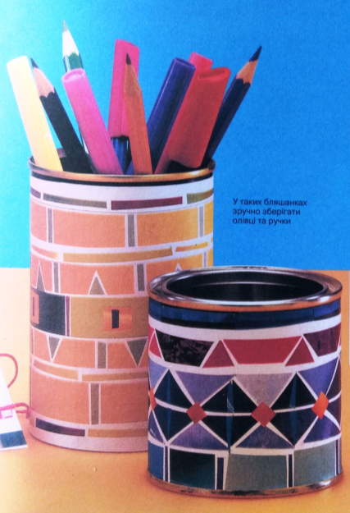

Мета:
- вміле використання залишків кольорового паперу;
- створення складного орнаменту з простих елементів геометричних форм: трикутників, квадратів, прямокутників, кругів.
- створення утилітарного виробу.
Тривалість: 2 заняття по 2 години.
Місце проведення: власний інтернет ресурс https://svitbarv.jimdofree.com
Хід занять:

